Aufgabenformular

Standardillustrierende Aufgaben veranschaulichen beispielhaft Standards für Lehrkräfte, Lernende und Eltern.
Fach | Kunst
Name der Aufgabe | Me Myself and I
Kompetenzbereich | Gestalten
Kompetenz | Ästhetische Praktiken, Werkzeuge, Techniken und künstlerische Strategien anwenden
Niveaustufe(n) | G
Standard | Die Schülerinnen und Schüler können ihre … performativen und medialen Gestaltungsfähigkeiten gezielt erweitern und anwenden
ggf. Themenfeld | Erinnerungen, Vorstellungen und Wünsche: Körper und Raum
ggf. Bezug Basiscurriculum (BC) oder übergreifenden Themen (ÜT) | BC Medienbildung/Produzieren/G
ggf. Standard BC | - Eine mediale Produktion kriterienorientiert in Einzel-  oder Gruppenarbeit planen  - Programme zur Bildbearbeitung anwenden
Aufgabenformat
offen |  | halboffen x | geschlossen
Erprobung in einer Lehrerfortbildung
Datum |  | Jahrgangsstufe: | Schulart:
Verschlagwortung

Aufgabe und Material

Erfinde eine Szene, in der Du mehrfach in ein und demselben Bild auftrittst. Diese Szene sollte Dich mit Dir in einer Beziehung zeigen (z. B. im Spiel, im Wettkampf, im Streit).

Fotografiere Dich in den verschiedenen Rollen und Haltungen im Raum.

Erstelle eine Fotomontage, die Deine Bildidee umsetzt. Nutze hierzu die Möglichkeiten der Collage oder der digitalen Bildbearbeitung.

Du brauchst: eine Kamera, ein Stativ und eventuell ein Bildbearbeitungsprogramm.

Bild 1 Bild 2
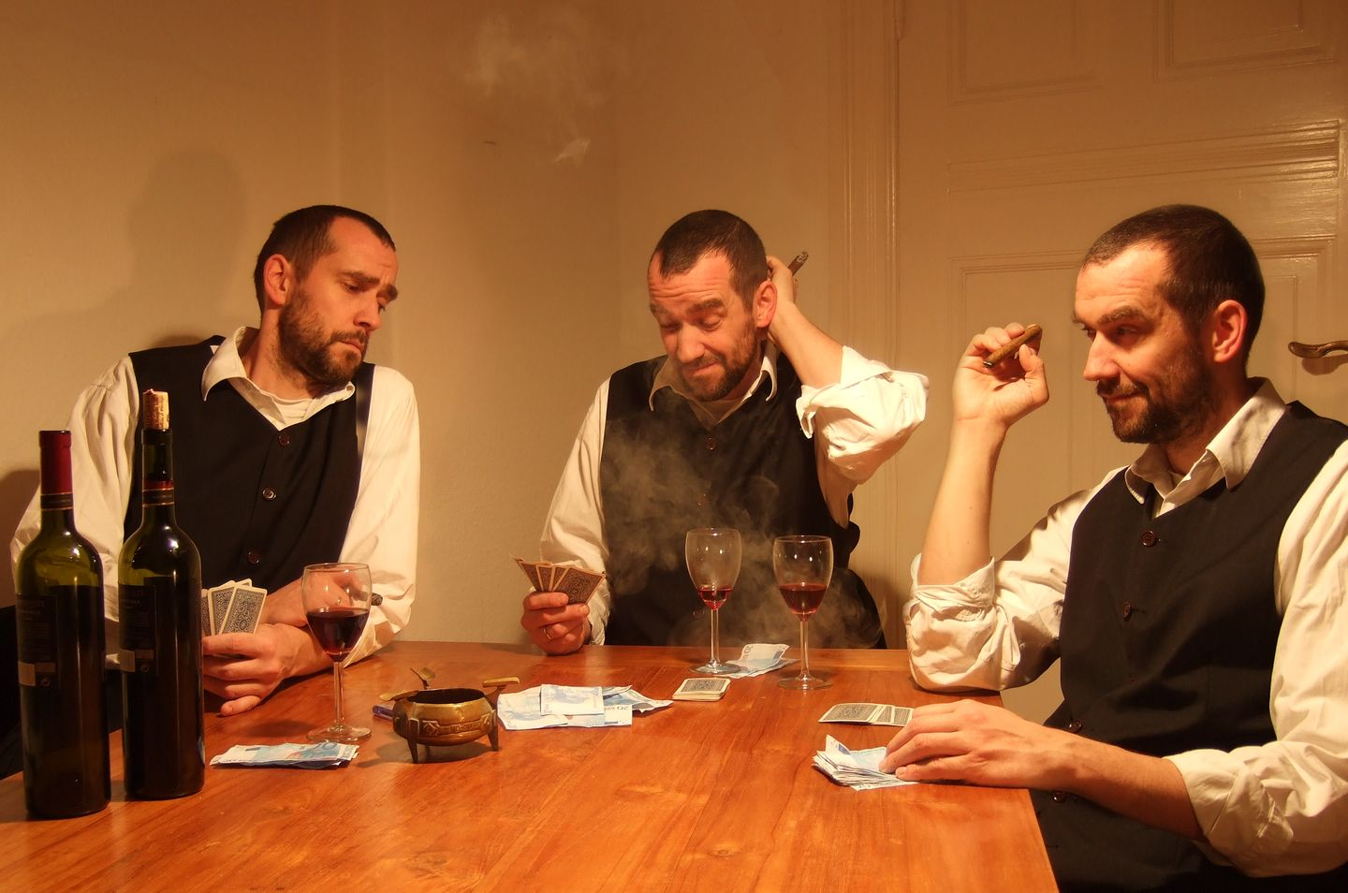
© Florian Bruns 2015 © Christiane Lege 2016

LISUM
ausgenommen: Bild 1 © Florian Bruns 2015 und Bild 2 © Christiane Lege 2016
Erwartungshorizont:

- Über die Beziehung der Protagonistinnen/Protagonisten wird eine Bildaussage deutlich
- Haltung, Gestik, Mimik und Blick, möglicherweise Kostümelemente und Requisiten werden als Ausdrucksmittel genutzt
- Ausschnitt, Licht und Räumlichkeit in der Fotografie oder Collage sind
bewusst gestaltet

LISUM
ausgenommen: Bild 1 © Florian Bruns 2015 und Bild 2 © Christiane Lege 2016

